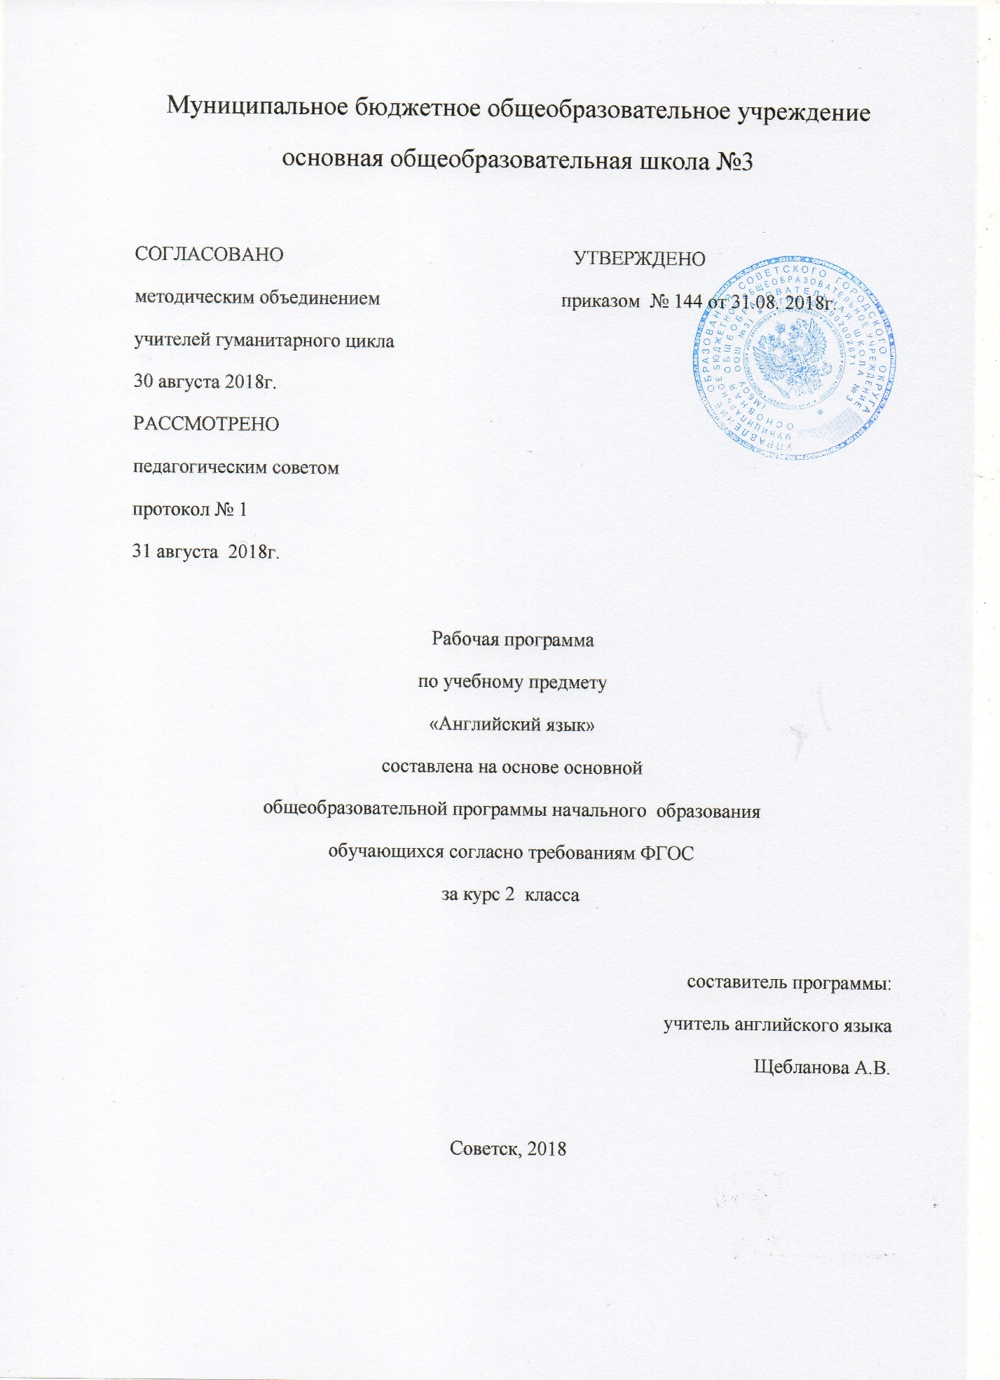

Содержание программы:
- Пояснительная записка_____________________________________________3
  - Возможные результаты_______________________________________5
  - Критерии оценки достижения возможных результатов ____________9
- Учебный план ___________________________________________________13
- Календарно-тематический план______________________________________14
- Образовательные ресурсы __________________________________________ 24

- Пояснительная записка
Данная рабочая программа составлена на основании
- Федерального государственного образовательного стандарта начального общего образования;
- Регионального базисного учебного плана для образовательных учреждений, реализующих программы начального общего образования в соответствии с федеральным государственным образовательным стандартом начального общего образования.
- Рабочей программы по английскому языку для 2-4кл./ В.П. Кузовлев, Н.М. Лапа, Э.Ш. Перегудова,издат. «Просвещение»2011 г.

Рабочая программа ориентирована на использование учебно-методического комплекта «Английский язык» для 2 класса общеобразовательных учреждений - Москва: Просвещение, 2012 год. УМК “English 2-4” линии «Мир английского языка» созданы с учетом требований нового Федерального государственного образовательного стандарта и дают широкие возможности для реализации образовательной среды. В состав УМК входит учебник, рабочая тетрадь и др. согласно перечню учебников, утвержденных приказом Минобрнауки РФ, используемого для достижения поставленной цели в соответствии с образовательной программой учреждения.
Программа рассчитана на 688 часов учебного времени. Объем часов учебной нагрузки, отведенных на освоение рабочей программы определен учебным планом образовательного учреждения.
Основное назначение иностранного языка состоит в формировании коммуникативной компетенции, т.е. способности и готовности осуществлять иноязычное межличностное и межкультурное общение с носителями языка.
Цели обучения
В процессе изучения английского языка реализуются следующие цели:
- формирование умений общаться на английском языке с учетом речевых возможностей и потребностей младших школьников; элементарных коммуникативных умений в говорении, аудировании, чтении и письме;
- развитие личности, речевых способностей, внимания, мышления, памяти и воображения младшего школьника; мотивации к дальнейшему овладению английским языком;
- обеспечение коммуникативно-психологической адаптации младших школьников к новому языковому миру для преодоления в дальнейшем психологического барьера и использования английского языка как средства общения;
- освоение элементарных лингвистических представлений, доступных младшим школьникам и необходимых для овладения устной и письменной речью на английском языке;
- приобщение детей к новому социальному опыту с использованием английского языка: знакомство младших школьников с миром зарубежных сверстников, с зарубежным детским фольклором и доступными образцами художественной литературы; воспитание дружелюбного отношения к представителям других стран;
- формирование речевых, интеллектуальных и познавательных способностей младших школьников, а также их общеучебных умений.

1.1 Возможные результаты
Личностные результаты.
В процессе воспитания выпускник начальной школы достигнет определённых личностных результатов в освоении учебного предмета «Иностранный язык» в начальной школе.
1. Воспитание гражданственности, патриотизма, уважения к правам, свободам и обязанностям человека:
2. Воспитание нравственных чувств и этического сознания:
3. Воспитание уважения к культуре народов англоязычных стран
4. Воспитание ценностного отношения к прекрасному, формирование представлений об эстетических идеалах иценностях (эстетическое воспитание):
5. Воспитание трудолюбия, творческого отношения к учению, труду, жизни
6. Формирование ценностного отношения к здоровью и здоровому образу жизни
7. Воспитание ценностного отношения к природе, окружающей среде (экологическое воспитание)
Метапредметные результаты
Метапредметные результаты в данном курсе достигаются главным образом благодаря развивающему аспекту иноязычного образования.
У младших школьников будут развиты:
1. Положительное отношение к предмету и мотивация к дальнейшему овладению ИЯ
2. Языковые и речемыслительные способности, психические функции и процессы
3. Специальные учебные умения и универсальные учебные действия
Предметные результаты
В процессе овладения социокультурным (познавательным) аспектом выпускник научится:
В говорении ученик научится:
- вести и поддерживать элементарный диалог: этикетный, ди; лог-расспрос, диалог-побуждение, диалог — обмен мнениями;
кратко описывать и характеризовать предмет, картинку, персонаж;
- рассказывать о себе, своей семье, друге, школе, родном крае, стране и т. п. (в пределах тематики начальной школы).
- воспроизводить наизусть небольшие произведения детского фольклора: рифмовки, стихотворения, песни;
- кратко передавать содержание прочитанного/услышанного текста; выражать отношение к прочитанному/услышанному.
В аудировании:
- понимать основную информацию услышанного;
- извлекать конкретную информацию из услышанного;
- понимать детали текста;
- вербально или невербально реагировать на услышанное.
В чтении овладеет техникой чтения, то есть научится читать:
- читать небольшие тексты различных типов, применяя разные стратегии, обеспечивающие понимание основной идеи текста,
полное понимание текста и понимание необходимой (запрашиваемой) информации;
- читать и понимать содержание текста на уровне значения, то есть сумеет на основе понимания связи между членами простых
предложений ответить на вопросы по содержанию текста;
- определять значения незнакомых слов по:
- знакомым словообразовательным элементам (приставки, суффиксы) и по известным составляющим элементам сложных слов;
- аналогии с родным языком;
- конверсии;
- контексту;
- иллюстративной наглядности;
• пользоваться справочными материалами (англо-русским словарём, лингвострановедческим справочником) с применением знаний алфавита и транскрипции.
В письме научится:
- правильно списывать;
- выполнять лексико-грамматические упражнения;
- делать записи (выписки из текста);
- делать подписи к рисункам;
- отвечать письменно на вопросы;
- писать открытки-поздравления с праздником и днём рождения (объём 15—20 слов);
- писать личные письма в рамках изучаемой тематики (объём 30—40 слов) с опорой на образец.
Графика, каллиграфия и орфография
Выпускник научится:
- распознавать слова, написанные разными шрифтами;
- отличать буквы от транскрипционных знаков;
- читать слова по транскрипции;
- пользоваться английским алфавитом;
- писать все буквы английского алфавита и основные буквосочетания (полупечатным шрифтом);
- сравнивать и анализировать буквы/буквосочетания и соответствующие транскрипционные знаки;
- писать красиво (овладеет навыками английской каллиграфии);
- писать правильно (овладеет основными правилами орфографии).
Фонетическая сторона речи
ученик научится:
- различать на слух и адекватно произносить все звуки английского языка;
- соблюдать нормы произношения звуков английского языка в чтении вслух и устной речи (долгота и краткость гласных, отсутствие оглушения звонких согласных в конце слов, отсутствие смягчения согласных перед гласными);
- соблюдать правильное ударение в изолированном слове, фразе;
- понимать и использовать логическое ударение во фразе, предложении;
- различать коммуникативный тип предложения по его интонации;
• правильно произносить предложения с точки зрения их ритмико-интонационных особенностей: повествовательное (утвердительное и отрицательное), вопросительное (общий и специальный вопрос), побудительное, восклицательное предложения.

Лексическая сторона речи
Ученик научится:
- понимать значение лексических единиц в письменном и устном тексте в пределах тематики начальной школы;
- использовать в речи лексические единицы, обслуживающие ситуации общения в пределах тематики начальной школы в соответствии с коммуникативной задачей.
Грамматическая сторона речи
Ученик научится:
• понимать и употреблять в речи изученные:
- существительные с определённым/неопределённым/нулевым артиклем;
- прилагательные в положительной, сравнительной и превосходной степенях;
— количественные (до 100) и порядковые (до 30) числительные;
- личные, притяжательные и вопросительные местоимения-
- глаголhave got;
- глагол-связку tobе;
- модальные глаголы сап, maу, must,should;
- видовременные формы глаголов
- конструкцию tobegoingtoдля выражения будущих действий-
- наречия времени, места и образа действия;
- наиболее употребительные предлоги для выражения временных и пространственных отношений;
понимать и употреблять в речи основные коммуникативные типы предложений:
- безличные предложения;
- предложения с оборотом thereis/ therearе;
- побудительные предложения в утвердительной и отрицательной формах.

  - Критерии оценки
Критерии оценивания письменных работ
За письменные работы (контрольные работы, тестовые работы, словарные диктанты) оценка вычисляется исходя из процента правильных ответов:
Виды работ | Контрольные  работы | Тестовые работы,  словарные диктанты
Оценка «2» | 49% и менее | 59% и менее
Оценка «3» | От 50% до 69% | От 60% до 74%
Оценка «4» | От 70% до 90% | От 75% до 94%
Оценка «5» | От 91% до 100% | От 95% до 100%
Критерии оценки устных развернутых ответов (монологические высказывания, диалоги, проектные работы, в т.ч. в группах)
Оценка | Содержание | Коммуникативное взаимодействие | Лексика | Грамматика | Произношение
«5» | Соблюден объем высказывания. Высказывание соответствует теме; отражены все аспекты, указанные в задании, стилевое оформление речи соответствует типу задания, аргументация на уровне, нормы вежливости соблюдены. | Адекватная естественная реакция на реплики собеседника. Проявляется речевая инициатива для решения поставленных коммуникативных задач. | Лексика адекватна поставленной задаче и требованиям данного года обучения языку. | Использованы разные грамматич. конструкций в соответствии с задачей и требованиям данного года обучения языку. Редкие  грамматические ошибки не мешают коммуникации. | Речь звучит в естественном темпе, нет грубых фонетических ошибок.
«4» | Не полный объем высказывания. Высказывание соответствует теме; не отражены некоторые аспекты, указанные в задании, стилевое оформление речи соответствует типу задания, аргументация не всегда на соответствующем уровне, но нормы вежливости соблюдены. | Коммуникация немного затруднена. | Лексические ошибки незначительно влияют на восприятие речи учащегося. | Грамматические незначительно влияют на восприятие речи учащегося. | Речь иногда неоправданно паузирована. В отдельных словах допускаются фонетические ошибки (замена, английских фонем сходными русскими). Общая интонация  обусловлена влиянием родного языка.
«3» | Незначительный объем высказывания, которое не в полной мере соответствует теме; не отражены некоторые аспекты, указанные в задании, стилевое оформление речи не в полной мере соответствует типу задания, аргументация не на соответствующем уровне, нормы вежливости не соблюдены. | Коммуникация существенно затруднена, учащийся не проявляет речевой инициативы. | Учащийся делает большое количество грубых лексических  ошибок. | Учащийся делает большое количество грубых грамматических ошибок. | Речь воспринимается с трудом из-за большого количества  фонетических ошибок. Интонация обусловлена влиянием родного языка.
«2» | Учащийся не понимает смысла задания. Аспекты указанные в задании не учтены. | Коммуникативная задача не решена. | Учащийся не может построить высказывание. | Учащийся не может грамматически верно построить высказывание. | Речь понять не возможно.

Чтение с пониманием основного содержания прочитанного
Оценка | Критерии | Скорость чтения
«5» | Понять основное содержание оригинального текста, выделить основную мысль, определить основные факты, догадаться о значении незнакомых слов из контекста, либо по словообразовательным элементам, либо по сходству с родным языком. | Скорость чтения несколько замедлена по сравнению с той, с которой ученик читает на родном языке.
«4» | понять основное содержание оригинального текста, выделить основную мысль, определить отдельные факты. Недостаточно развита языковая догадка, затруднение в понимании некоторых незнакомых слов. | Темп чтения более замедлен, чем на родном языке.
«3» | не совсем понятно основное содержание прочитанного, может выделить в тексте только небольшое количество фактов, совсем не развита языковая догадка. | Темп чтения значительно медленнее, чем на родном языке.
«2» | текст не понятен или содержание текста понято неправильно, не ориентируется в тексте при поиске определенных фактов, не умеет семантизировать незнакомую лексику. | Темп чтения значительно медленнее, чем на родном языке.

- Учебный план
Предмет | Класс | Кол-во часов в нед. | I  триместр | II  триместр | III  триместр | Год
Английский язык | 2 | 2 | 24 | 21 | 23 | 68

3. Календарно-тематический план
№ урока | Тема урока | Количество часов | Дата
 |  |  | План | Факт
1 | Привет, Хелен! Привет, Майк! | 1 | 4.09
2 | Мне нравится Минни! | 1 | 5.09
3-4 | Я хороший! | 2 | 11-12.09
5 | Хенни Пенни, ты привлекатель-  ный! | 1 | 18.09
6-7 | Ангелина талантливая балерина! | 2 | 19,25.09
8 | Ангелина любит танцевать. | 1 | 26.09
9 | Время поиграть. | 1 | 2.10
10-11 | Орд любит рисовать. | 2 | 3,9.10
12-13 | Кесси не монстр. | 2 | 10,6.10
14 | Я люблю стихи Матушки Гусыни. | 1 | 17.10
15 | Контрольная работа №1. Звуки. Аудирование. | 1 | 23.10
16 | Мы друзья. | 1 | 24.10
17 | Чарли хороший! | 1 | 6.11
18 | Его имя – Тедди. | 1 | 7.11
19 | Я люблю английский! | 1 | 13.11
20-21 | Это английский алфавит. | 2 | 14, 20.11
22 | Test | 1 | 21.11
23 | Давай поиграем! | 1 | 27.11
24 | Иззи-это животное? | 1 | 28.11
25 | Ты хорошо играешь в футбол? | 1 | 4.12
26 | Это маленькая индейская девочка. | 1 | 5.12
27-28 | В моей деревне есть река. | 2 | 11-12.12
29 | Контрольная работа №2. В деревне. Чтение. | 1 | 18.12
30 | Кто ты? | 1 | 19.12
31-32 | Я рождествен-  ский эльф! | 2 | 25-26.12
33 | Я Питер Пэн! | 1 | 15.01
34 | Венди и её семья. | 1 | 16.01
35 | У меня хорошая семья. | 1 | 22.01
36 | У Питера Пэна нет мамы. | 1 | 23.01
37-38 | У тебя есть сестра? | 2 | 29-30.01
39 | Какие они? | 1 | 5.02
40-41 | Сегодня Пятница. | 2 | 6-12.02
42 | Давай поплывем на корабле! | 1 | 13.02
43 | Я могу летать! | 1 | 19.02
44 | Ты умеешь плавать? | 1 | 20.02
45 | Мы умеем кататься на скейтборде хорошо. | 1 | 26.02
46 | Контрольная работа №3. О себе. Письмо. | 1 | 27.02
47 | На острове есть фламинго! | 1 | 5.03
48 | На острове есть пещера? | 1 | 6.03
49 | Они хорошие друзья! | 1 | 12.03
50 | Кто они? | 1 | 13.03
51 | Делаем свою книгу! | 1 | 19.03
52 | Есть ли там фламинго? | 1 | 20.03
53 | На острове есть пещера? | 1 | 2.04
54-55 | Они хорошие друзья! | 2 | 3-9.04
56-57 | Ты живешь в доме? | 2 | 10-16.04
58 | Ты любишь яблоки? | 1 | 17.04
59 | Венди любит красный цвет? | 1 | 23.04
60-61 | Венди любит плавать? | 2 | 24-30.04
62 | Хелен любит читать? | 1 | 7.05
63 | Пираты преследуют индейцев! | 1 | 8.05
64 | Питер Пэн играет на дудочках! | 1 | 14.05
65 | Контрольная работа №4. Хобби. Говорение. | 1 | 15.05
66 | Венди хорошо готовит? | 1 | 21.05
67 | Твоя мама рассказывает тебе сказки? | 1 | 22.05
68 | Что ты любишь? | 1 | 28.05

4. Образовательные ресурсы УМК «Мир английского языка»

УМК “English 2-4” линии «Мир английского языка» созданы с учетом требований нового Федерального государственного образовательного стандарта и дают широкие возможности для реализации образовательной среды. Электронно-образовательная среда, сопровождающая печатные пособия линии «Мир английского языка», является эффективным инструментом, обеспечивающим новое качество обучения английскому языку.
Бумажные носители  Учебник (Книга для учащихся)  Рабочая тетрадь  Книга для учителя  Наглядно-дидактический материал (2 класс)  Календарно-тематические поурочные планы  Пособия для подготовки к итоговой аттестации  Грамматический справочник с упражнениями  Рабочая программа | Электронные носители  I.Интернет-поддержкаwww.prosv.ru/umk/we  Методическая помощь авторов  Электронные Книги для учителя  Календарно-тематические планы  Аудиоприложения в MP3 формате  II. Цифровые носители  Мультимедийные приложения к учебникам  Аудиоприложение (CD, MP3)  Учебные фильмы по коммуникативной технологии иноязычного образования

